|  |
| --- |
|  |
| **现在支付 退款接口规范** |
| **V 0.0.5** |

文档修订记录

|  |  |  |  |
| --- | --- | --- | --- |
| 日期 | 版本 | 说明 | 作者 |
| 2016-09-20 | V0.0.1 | 现在支付退款接口 | 孟亮亮 |
| 2016-09-22 | V0.0.2 | 拆分接口重新整理 | 曲歌 |
| 2016-09-29 | V0.0.3 | 去掉mchId,添加错误码 | 胡波 |
| 2016-10-18 | V0.0.4 | 添加A004状态码和R021错误码 | 胡波 |
| 2016-10-19 | V0.0.5 | 添加状态码A003、A004必须通过查询确定最终状态的说明 | 孟亮亮 |

目录

1、 引言 2

1.1. 文档用途 2

1.2. 阅读对象 2

1.3. 名称术语 2

1.4. 符号约定 3

2、 业务概述 3

2.1. 退款 3

2.2. 撤销 4

2.3. 退款或撤销结果查询 4

3、 数据通讯方案 5

3.1. 报文通讯模式 5

3.2. 报文定义 5

3.3. 报文数据类型定义 6

4、 接口规范说明 6

4.1. 退款/撤销接口 6

4.2. 退款/撤销查询接口 7

5、 接口附录说明 9

5.1. MD5签名逻辑 9

5.2. 交易状态码表 9

5.3. 响应码对照表 9

# 引言

## 文档用途

本文档旨在对现在支付的聚合支付退款接口服务提供一份详细的规范定义说明。以方便聚合支付平台商户开发者能更方便地接入现在支付的退款服务。

## 阅读对象

接入聚合支付平台的现在支付商户。

## 名称术语

**退款：**是指商户对支付成功的交易发起退款动作的操作；

**撤销：**是指商户对当日的交易发起撤销动作的操作；

## 符号约定

在下文中出现的具体报文格式描述中，“必填”列包含的值的含义如下表所示：

|  |  |  |
| --- | --- | --- |
| 符号 | 请求方约束 | 服务方约束 |
| M | 必须包含该域 | 必须校验该域是否存在和内容的合法性 |
| C | 如果条件符合必须包含该域 | * 当条件满足时，必须校验该域是否存在 * 当该域存在时，必须检查其内容的合法性 |
| O | 该域可选 | 当该域存在时，必须检查其内容的合法性 |
| # |  | 必须与先前报文中对应域的值相同的域 |

# 业务概述

商户在接入现在支付的聚合支付服务后，有需求做退款或撤销的业务场景，则需要调用对应的接口做处理。

## 退款

商户对支付成功的交易，主动发起退款，现在支付将在接收到退款请求的3-5天内将发生的退款，退回到原交易的账户中。

商户退款的流程如下：

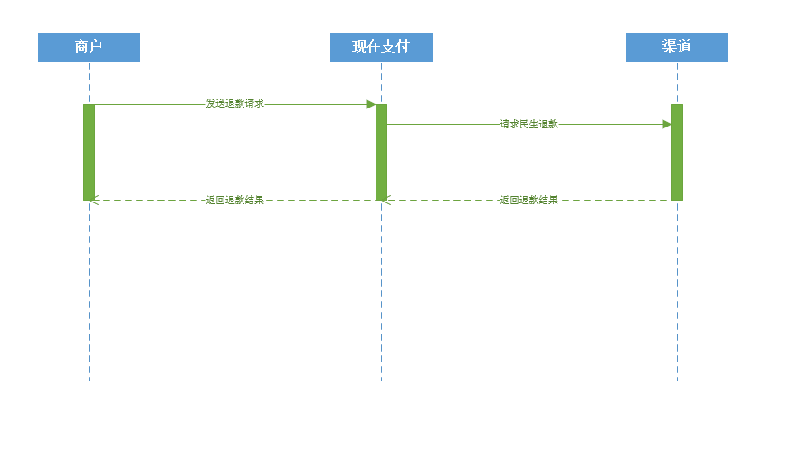

## 撤销

商户对当天的支付订单通过主动发起撤销来处理交易。

商户撤销的流程如下：

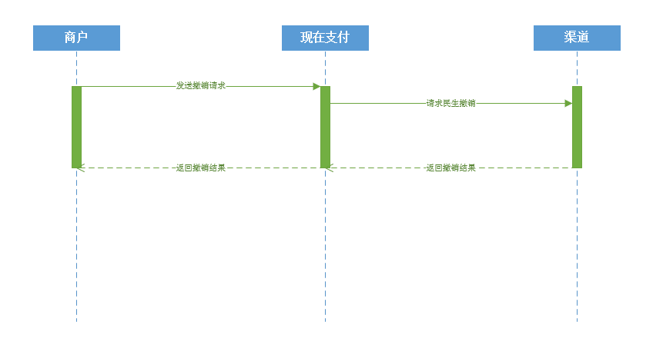

## 退款或撤销结果查询

商户退款或撤销订单信息查询是指商户通过主动发起对现在支付的退款服务端的HTTP协议请求来获取商户退款订单基本信息和订单费率、费用及交易状态。

协议暂时使用HTTPS协议，同时商户发送请求时注意报文的签名。

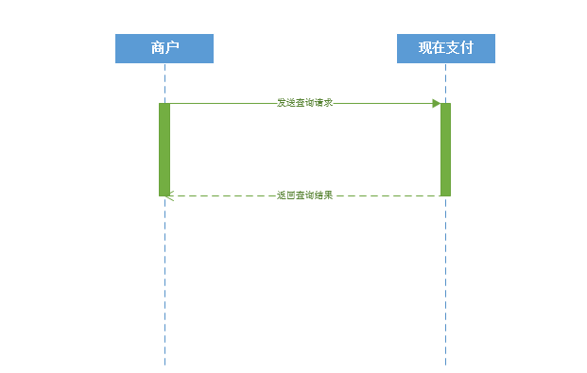

# 数据通讯方案

## 报文通讯模式

采用http协议进行交互。数据交互方式包含：后台调用方式。SDK与聚合支付平台服务后台系统之间进行交互时，需要通过post方式提交报文信息，请求参数为标准表单参数串形式。

## 报文定义

报文的统一格式如下：

最终请求和响应报文内容采用表单字符串样式，扁平式，无二级结构。且每个字段的值都经过URLEncodeer编码过，编码字符集根据请求报文中指定的字符集为准。

样例如下：

|  |
| --- |
| amount=1&appId=147609431127055&funcode=R001&mhtCharset=UTF-8&mhtOrderNo=20161010182512417109370999&mhtRefundNo=20161010182631528109370919&mhtSignature=6e4d39101533d2d3bd65b3dfb5f769f4&signType=MD5 |

## 报文数据类型定义

String(m,n)：代表可变长度型字符串类型。长度从m到n可变。

String(m)：代表固定长度型字符串类型。m为整型数值

Number(m,n)：代表带精度数值类型。m代表数值位数长度为1~m，n代表小数点后位数。

Number(m)：代表整型数值类型。m代表数值位数长度为1~m。

PS:m、n都为整型数值

# 接口规范说明

## 退款接口

接口接入URL：

生产https://pay.ipaynow.cn/refund/refundOrder

请求类型：POST 请求由商户页面发起：

| 字段名称 | 字段Key | 格式 | 必填 | 备注 |
| --- | --- | --- | --- | --- |
| 功能码 | funcode | String(5) | M | R001 |
| 商户应用唯一标识 | appId | String(1,40) | M |  |
| 原商户订单号 | mhtOrderNo | String(1,40) | M |  |
| 商户退款单号 | mhtRefundNo | String(1,40) | M |  |
| 商户退款金额 | amount | Number(22) | M | 单位(人民币)：分  整数，无小数点 |
| 退款原因 | reason | String(0,256) | O |  |
| 商户字符编码 | mhtCharset | String(1,16) | M | UTF-8 |
| 商户签名方法 | signType | String(4) | M | 定值：MD5 |
| 商户数据签名 | mhtSignature | MAX64TEXT | M | 签名逻辑见接口附录说见5.1BXXX交易的MD5签名逻辑说明。除如下字段外，其它字段都参与MD5签名。排除的有：  signType,  mhtSignature |

**退款同步返回:**

|  |  |  |  |  |
| --- | --- | --- | --- | --- |
| 字段名称 | 字段Key | 格式 | 必填 | 备注 |
| 功能码 | funcode | String(5) | M | R001 |
| 商户应用唯一标识 | appId | String(1,40) | M |  |
| 响应码 | responseCode | String(4) | M | 见附录5.3响应码表 |
| 响应信息 | responseMsg | String(64) | M | 见附录5.3响应码表 |
| 响应时间 | responseTime | String(14) | M | yyyyMMddHHmmss |
| 交易状态 | tradeStatus | String(6) | M | 见附录5.2交易状态码对照表 |
| 商户订单号 | mhtOrderNo | String(1,40) | M |  |
| 商户退款单号 | mhtRefundNo | String(1,40) | M |  |
| 现在支付退款流水号 | nowPayOrderNo | String(1,32) | M |  |
| 退款金额 | amount | Number(22) | M | 单位(人民币)：分  整数，无小数点 |
| 退款原因 | reason | String(0,256) | O |  |
| 商户字符编码 | mhtCharset | String(1,16) | M | UTF-8 |
| 签名方式 | signType | String(4) | M | 定值：MD5 |
| 数据签名 | signature | String(64) | M | 除去signType |

## 撤销接口

接口接入URL：

生产https://pay.ipaynow.cn/refund/refundOrder

请求类型：POST 请求由商户页面发起：

| 字段名称 | 字段Key | 格式 | 必填 | 备注 |
| --- | --- | --- | --- | --- |
| 功能码 | funcode | String(5) | M | R002 |
| 商户应用唯一标识 | appId | String(1,40) | M |  |
| 原商户订单号 | mhtOrderNo | String(1,40) | M |  |
| 商户撤销单号 | mhtRefundNo | String(1,40) | M |  |
| 撤销原因 | reason | String(0,256) | O |  |
| 商户字符编码 | mhtCharset | String(1,16) | M | UTF-8 |
| 商户签名方法 | signType | String(4) | M | 定值：MD5 |
| 商户数据签名 | mhtSignature | MAX64TEXT | M | 签名逻辑见接口附录说见5.1BXXX交易的MD5签名逻辑说明。除如下字段外，其它字段都参与MD5签名。排除的有：  signType,  mhtSignature |

**退款同步返回:**

|  |  |  |  |  |
| --- | --- | --- | --- | --- |
| 字段名称 | 字段Key | 格式 | 必填 | 备注 |
| 功能码 | funcode | String(5) | M | R002 |
| 商户应用唯一标识 | appId | String(1,40) | M |  |
| 响应码 | responseCode | String(4) | M | 见附录5.3响应码表 |
| 响应信息 | responseMsg | String(64) | M | 见附录5.3响应码表 |
| 响应时间 | responseTime | String(14) | M | yyyyMMddHHmmss |
| 交易状态 | tradeStatus | String(6) | M | 见附录5.2交易状态码对照表 |
| 商户订单号 | mhtOrderNo | String(1,40) | M |  |
| 商户撤销单号 | mhtRefundNo | String(1,40) | M |  |
| 现在支付撤销流水号 | nowPayOrderNo | String(1,32) | M |  |
| 撤销金额 | amount | Number(22) | M | 单位(人民币)：分  整数，无小数点 |
| 撤销原因 | reason | String(0,256) | O |  |
| 商户字符编码 | mhtCharset | String(1,16) | M | UTF-8 |
| 签名方式 | signType | String(4) | M | 定值：MD5 |
| 数据签名 | signature | String(64) | M | 除去signType |

## 退款查询接口

接口接入URL：

生产https://pay.ipaynow.cn/refund/refundQuery

请求类型：POST 请求由商户页面发起：

| 字段名称 | 字段Key | 格式 | 必填 | 备注 |
| --- | --- | --- | --- | --- |
| 功能码 | funcode | String(5) | M | Q001 |
| 商户应用唯一标识 | appId | String(1,40) | M |  |
| 商户退款单号 | mhtRefundNo | String(1,40) | M |  |
| 商户字符编码 | mhtCharset | String(1,16) | M | UTF-8 |
| 商户签名方法 | signType | String(4) | M | 定值：MD5 |
| 商户数据签名 | mhtSignature | MAX64TEXT | M | 签名逻辑见接口附录说见5.1BXXX交易的MD5签名逻辑说明。除如下字段外，其它字段都参与MD5签名。排除的有：  signType,  mhtSignature |

**查询同步返回:**

|  |  |  |  |  |
| --- | --- | --- | --- | --- |
| 字段名称 | 字段Key | 格式 | 必填 | 备注 |
| 功能码 | funcode | String(5) | M | Q001 |
| 商户应用唯一标识 | appId | String(1,40) | M |  |
| 响应码 | responseCode | String(4) | M | 见附录5.3响应码表 |
| 响应信息 | responseMsg | String(64) | M | 见附录5.3响应码表 |
| 响应时间 | responseTime | String(14) | M | yyyyMMddHHmmss |
| 交易状态 | tradeStatus | String(6) | M | 见附录5.2交易状态码对照表 |
| 商户退款单号 | mhtRefundNo | String(1,40) | M |  |
| 原交易单号 | mhtOrderNo | String(1,40) | M |  |
| 现在支付退款流水号 | nowPayOrderNo | String(1,32) | M |  |
| 退款金额 | amount | Number(22) | M | 单位(人民币)：分 整数，无小数点 |
| 退款原因 | reason | String(0,256) | O |  |
| 商户字符编码 | mhtCharset | String(1,16) | M | UTF-8 |
| 签名方式 | signType | String(4) | M | 定值：MD5 |
| 签名串 | signature | String(64) | M | 除去signType |

## 撤销查询接口

接口接入URL：

生产https://pay.ipaynow.cn/refund/refundQuery

测试https://dby.ipaynow.cn/refund/refundQuery

请求类型：POST 请求由商户页面发起：

| 字段名称 | 字段Key | 格式 | 必填 | 备注 |
| --- | --- | --- | --- | --- |
| 功能码 | funcode | String(5) | M | Q002 |
| 商户应用唯一标识 | appId | String(1,40) | M |  |
| 商户撤销单号 | mhtRefundNo | String(1,40) | M |  |
| 商户字符编码 | mhtCharset | String(1,16) | M | UTF-8 |
| 商户签名方法 | signType | String(4) | M | 定值：MD5 |
| 商户数据签名 | mhtSignature | MAX64TEXT | M | 签名逻辑见接口附录说见5.1BXXX交易的MD5签名逻辑说明。除如下字段外，其它字段都参与MD5签名。排除的有：  signType,  mhtSignature |

**支付交易同步返回:**

|  |  |  |  |  |
| --- | --- | --- | --- | --- |
| 字段名称 | 字段Key | 格式 | 必填 | 备注 |
| 功能码 | funcode | String(5) | M | Q002 |
| 商户应用唯一标识 | appId | String(1,40) | M |  |
| 响应码 | responseCode | String(4) | M | 见附录5.3响应码表 |
| 响应信息 | responseMsg | String(64) | M | 见附录5.3响应码表 |
| 响应时间 | responseTime | String(14) | M | yyyyMMddHHmmss |
| 交易状态 | tradeStatus | String(6) | M | 见附录5.2交易状态码对照表 |
| 商户撤销单号 | mhtRefundNo | String(1,40) | M |  |
| 原交易单号 | mhtOrderNo | String(1,40) | M |  |
| 现在支付撤销流水号 | nowPayOrderNo | String(1,32) | M |  |
| 撤销金额 | amount | Number(22) | M | 单位(人民币)：分 整数，无小数点 |
| 撤销原因 | reason | String(0,256) | O |  |
| 商户字符编码 | mhtCharset | String(1,16) | M | UTF-8 |
| 签名方式 | signType | String(4) | M | 定值：MD5 |
| 签名串 | signature | String(64) | M | 除去signType |

# 接口附录说明

## MD5签名逻辑

第一步：对参与MD5签名的字段按字典升序排序后，分别取值后并排除值为空的字段键值对，最后组成key1=value1&key2=value2....keyn=valuen"表单字符串"。

第二步：对MD5密钥进行加密得到"密钥MD5值"。

第三步：最后对第一步中得到的表单字符串&第二步得到的密钥MD5值做MD5签名

PS:MD5密钥是用户在注册应用的时候生成的，每个应用一个MD5密钥。

## 交易状态码表

注意：A003，A004表示现在支付受理成功，必须通过查询来确定最终的状态。

|  |  |
| --- | --- |
| 响应码 | 含义 |
| A001 | 成功 |
| A002 | 失败 |
| A003 | 处理中 |
| A004 | 受理成功 |

## 5.3. 响应码对照表

|  |  |
| --- | --- |
| 错误码 | 含义 |
| R000 | 成功 |
| R001 | IP白名单校验失败 |
| R003 | 请求验签失败 |
| R004 | 无效的设备类型 |
| R005 | 渠道无法识别 |
| R006 | 原交易单不存在 |
| R007 | 交易超过了退款期限 |
| R008 | 退款金额大于原单金额 |
| R009 | 退款金额大于可清算的支付金额 |
| R010 | 不可撤销已撤销订单 |
| R011 | 未成功订单不可退款 |
| R012 | 关闭原交易单失败 |
| R013 | 原交易明确失败，不可撤销 |
| R014 | 记录不存在 |
| R015 | 订单号重复 |
| R016 | HTTP通信异常 |
| R017 | 返回参数不合法 |
| R018 | 交易超过了撤销期限 |
| R019 | 渠道处理失败 |
| R020 | 功能码无效 |
| R021 | 受理失败 |
| R999 | 其他异常 |